Analisamos as regras do relatório e verifiquei que não se trata de um erro do produto, pois nativamente o relatório foi criado para listar apenas o CA informado no cadastro do EPI mesmo:

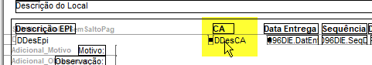

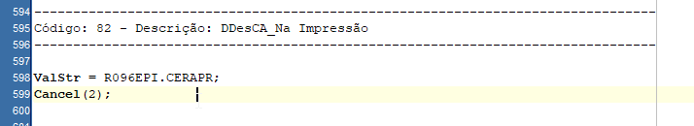

A regra do relatório busca o valor contido no campo CerApr da tabela R096EPI para gravar o valor no campo CA do relatório:

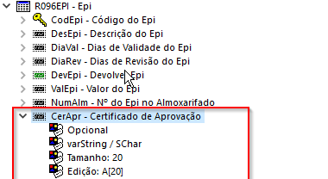
Palavras Chave: Relatório, EPI, SMEP007.GER, CA, certificado aprovação, fornecedor.

